【课题组】个人研究周报
- 姓名：武尚文
- 日期： 2025年9月18- 2025年10月31日
- 研究方向：单光子成像与重建

- 本周研究进度（具体做了哪些工作）
- 新增了基于接收光子数来控制像素重要程度的子网络层
class PhotonConfidenceMapper(nn.Module):
def __init__(self, out_channels=12):
super().__init__()

self.mapper = nn.Sequential(
# 输入是真实光子数 [B,1,H,W]
nn.Conv2d(1, 16, kernel_size=3, padding=1),
nn.SiLU(),
nn.Conv2d(16, 64, kernel_size=3, padding=1, stride=2), # 下采样，强制学习全局上下文
nn.SiLU(),
nn.AdaptiveAvgPool2d(1),
nn.Conv2d(64, 16, kernel_size=1),
nn.SiLU(),
nn.Conv2d(16, out_channels, kernel_size=1),
)

def forward(self, x):
if x.dim() == 3:
x = x.unsqueeze(1) # (B,1,H,W)
B,_,H,W = x.shape
x_flat = x.view(B,-1).float()
p95 = torch.quantile(x_flat, .95, dim=1, keepdim=True) # (B,1)
p95 = p95.view(B,1,1,1)

y = torch.log1p(x)/(torch.log1p(p95)+1e-6) # 防止除以0)

w = self.mapper(y) # (B,out_channels,H,W)

return torch.softmax(w, dim=1) # 按通道归一化
通过对接收到的光子数进行计算，并且注意到光子接收数量超过一定值的情况下，其已经有较好的稳定性，因此使用了对数将光子非常多/较多这种在计数上差距很大的情况给变为差距不大。但考虑到接收光子数越多，一般概率上可信度越高，依然使用了自然对数的单调增性质。
下图是我们的(左)和他们的(右)的对比图，我们的细节还是劣于他们
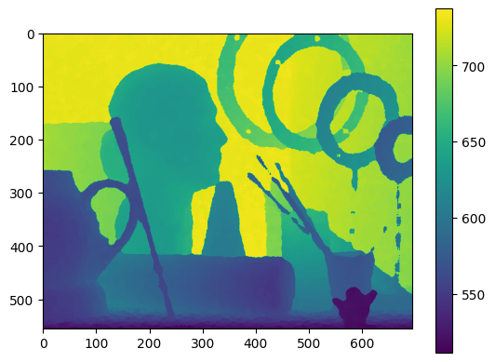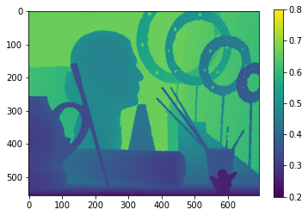
- 猜测是训练集合不一样导致的，他们训练使用的图像比我们的要大，我们使用的尺寸为(256,256,256)，而这张图的尺寸为(555,695,1024)，在时间维度上蕴含更多信息，现在在尝试重新训练他们的网络，这里只有在我的网络框架上的展示，并不能代表他们的效果真的差
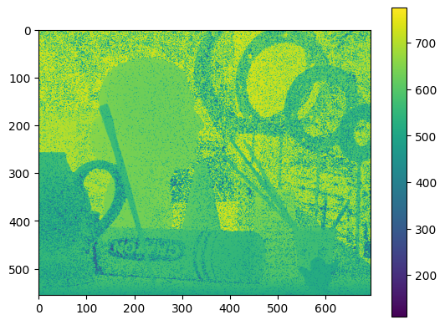

- 存在的问题与挑战
- 对于置信度问题，本质上是想找到一个将光子计数数量映到置信度的映射。一般而言，光子计数数量低于背景噪声时可以视为低置信度，高于一定倍背景噪声就有高置信度，所以这个函数应当是：
  - 值域为[0,1)
  - 单调递增，最好严格增
  - 有一部分应当映为0
在一开始的设计中，企图使用embedding将离散的值映射为标量并学习，但出现了这样的问题：不同场景接收到的光子量是不一样的，因此学习到的embedding不一定是普适的，比如假设背景噪声强度为3光子，图像A的光子接收范围为[2,16]，B的光强更强为[3,32]，可能会影响已经充分的16光子情况。
另外，在现在的网络中，暂时不存在平均噪声光子数的输入(事实上这是可以获得的)，后续可能需要改善这个问题。
另外，置信度能否直接通过构造函数获得而非使用网络呢？这会提供更强大的数学支撑。
- 代码中对显存的应用很不规范，有一部分的空间卷积等占用了非常大量的内存，以至于无法将更大的图(例如他们的图片是我们截取了前512个时间帧才能运行的，此时已经占用了22.4GB的显存，代码需要进行优化以匹配相应问题
union = torch.zeros(C,B,T,H,W,device=clouddata.device)
for s in space:
union[space.index(s),...] = conv2dmeanHW(clouddata,s)
d_s = torch.argmax(union,dim=2) # B,C,H,W
unions = torch.zeros(len(time_space)*C,B,T,H,W,device=clouddata.device)
for i in range(len(time_space)):
unions[i*C:(1+i)*C] = conv3dmeanTHW(union.view(-1,T,H,W),time_space[i]).reshape(C,B,T,H,W)
d_ss = torch.argmax(unions,dim=2) #PC,B,H,W
del union,unions
- 是否是他们的训练数据更大所以结果更优秀呢，这个要等我把他们的训练模型修改成适应我们的数据并训练后才能知晓

3. 下周计划
- 用他们的网络训练我们的数据

